Саломатина Галина Александровна, учитель математики и информатики МОУ Лицей № 11 Волгограда Приложение 1
231-726-728
Тема урока _______________________________________________________________________________________________________________________
Чертеж | Тип углов | Определение
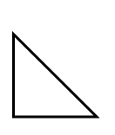
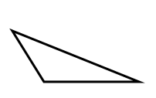

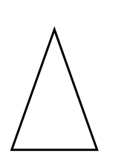

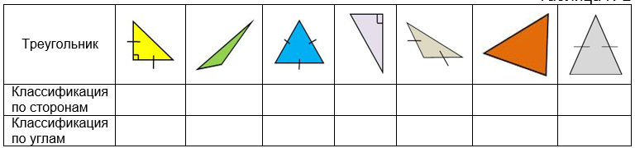
Работа в парах

№ | А | В | С | Вид треугольника
 |  |  |  | По сторонам | По углам
 | 60° | 60°
 |  | 90° | 45°

Подумай и реши!
№ | А | В | С | Вид треугольника
 |  |  |  | По сторонам | По углам
 |  |  | 70° | Равнобедренный

Задача-паутинка
Найди все внутренние углы, изображенные на рисунке.
Ответ:

Занимательная задача
Угол при вершине равнобедренного треугольника равен 70°.
Ученик находит градусную меру угла при основании треугольника следующим образом:
- Делит 70° на два, получает 35°;
- Из 90° вычитает 35°, получает 55°
Не сможете ли вы объяснить, на чем основан этот способ?
Задача-смекалка
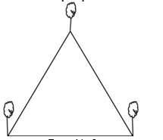
Тема урока _______________________________________________________________________________________________________________________
Чертеж | Тип углов | Определение

Работа в парах

№ | А | В | С | Вид треугольника
 |  |  |  | По сторонам | По углам
 |  | 30° |  |  | Прямоугольный
 | 100° | 30°

Подумай и реши!
№ | А | В | С | Вид треугольника
 |  |  |  | По сторонам | По углам
 |  |  | 70° | Равнобедренный

Задача-паутинка
Найди все внутренние углы, изображенные на рисунке.
Ответ:

Занимательная задача
Угол при вершине равнобедренного треугольника равен 70°.
Ученик находит градусную меру угла при основании треугольника следующим образом:
- Делит 70° на два, получает 35°;
- Из 90° вычитает 35°, получает 55°
Не сможете ли вы объяснить, на чем основан этот способ?
Задача-смекалка
Тема урока _______________________________________________________________________________________________________________________
Чертеж | Тип углов | Определение

Работа в парах

№ | А | В | С | Вид треугольника
 |  |  |  | По сторонам | По углам
 | 35° |  | 110°
 |  | 75° | 55°

Подумай и реши!
№ | А | В | С | Вид треугольника
 |  |  |  | По сторонам | По углам
 |  |  | 70° | Равнобедренный

Задача-паутинка
Найди все внутренние углы, изображенные на рисунке.
Ответ:

Занимательная задача
Угол при вершине равнобедренного треугольника равен 70°. Ученик находит градусную меру угла при основании треугольника следующим образом:
- Делит 70° на два, получает 35°;
- Из 90° вычитает 35°, получает 55°
Не сможете ли вы объяснить, на чем основан этот способ?
Задача-смекалка

